CM1/CM2 | Les pays anglophones
Découverte du monde
Anglais
Compétences :
- Des repères géographiques, historiques et culturels des villes, pays et régions dont on étudie la langue.
Leur situation géographique.
Objectifs notionnels :  Connaître les principaux pays anglophones dans le monde.  Connaître les pays qui composent le Royaume-Uni.  Connaître le drapeau du Royaume-Uni. |  | Objectifs méthodologiques :  Trouver des informations dans une fiche documentaire.  Compléter une carte.
Leçon(s) correspondante(s) :
GEO 7 La place de la nature en ville
Séquence
Séance 1 Quels sont les pays anglophones ?
Objectifs

Séance 2 Quels pays composent le Royaume-Uni ?
Objectifs

Les pays anglophones
Séance 1 | Quels sont les pays anglophones ?
Objectifs Connaître les principaux pays anglophones dans le monde.
Trouver des informations dans une fiche documentaire.
Compléter une carte.
Matériel :  - Ordinateur et vidéoprojecteur.  - Fichier numérique : Quels sont les pays anglophones - diaporama.  - Une fiche de documents par binôme.  - Une fiche de questions par élèves  - Une carte à compléter par élève. |  | Aide aux élèves en difficulté :  - Aide de l’enseignant.
Déroulement 47 min |  |  | Temps

- Présentation du thème.  Diapositive 2.  L’enseignant présente le thème de la nouvelle leçon : les pays anglophones. | 2

- Activité sur les pays anglophones.  Diapositive 3.  L’enseignant présente la fiche documentaire.  L’enseignant distribue une feuille de documents pour deux, et une fiche de questions par élève.  Les élèves font l’activité. | 15

- Correction de l’activité.  Diapositives 4 à 6.  L’activité est corrigée collectivement. | 10

- Remplissage de la carte des pays anglophones.  Diapositives 7 à 18.  L’enseignant distribue une carte à chaque élève.  Les élèves remplissent la carte, en suivant les instructions au tableau. | 10

- Conclusion de la séance.  Diapositives 19.  L’enseignant interroge les élèves sur ce qui a été vu et appris lors de la séance. | 5

- Copie de la leçon.  Les élèves copient la leçon. | 5

Anglais CM1/CM2 - Les pays anglophones 1

Quels sont les pays anglophones ?

Une langue présente dans le monde entier
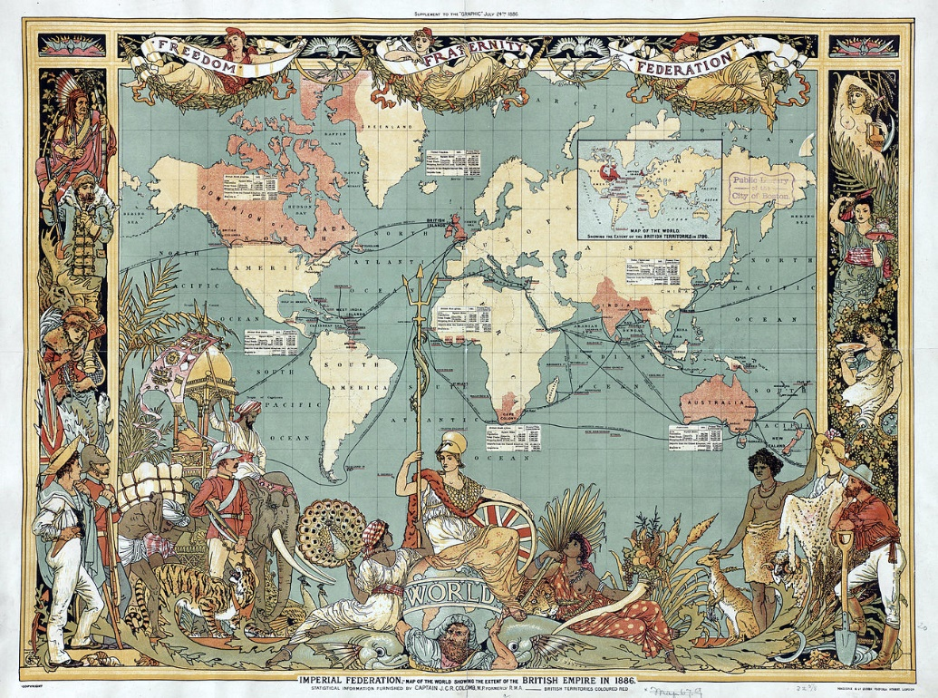
La langue anglaise est née en Grande-Bretagne, pour ensuite être propagée dans le monde entier par le puissant Empire Britannique aux 18ème et 19ème siècle. De ce fait, beaucoup de pays dont l’anglais est aujourd’hui la langue officielle sont d’anciennes colonies britanniques, comme le Canada, l’Australie, l’Afrique du Sud et les Etats-Unis.

Une langue parlée par de nombreuses personnes
De nos jours, environ 375 millions de personnes dans le monde parlent anglais comme langue maternelle. C’est donc la troisième langue la plus parlée au monde comme langue première (derrière le chinois et l’espagnol).
On compte environ 1 milliard de personnes dans le monde qui parlent anglais en tant que seconde langue.

Les principaux pays anglophones
Le tableau qui suit indique les principaux pays anglophones dans le monde : ce sont les pays dans lesquels l’anglais est la langue officielle.

Europe | Amérique | Afrique | Asie | Océanie
Royaume-Uni  Irlande | États-Unis  Canada | Afrique du Sud  Nigeria  Kenya | Inde  Pakistan | Australie

Anglais CM1/CM2 - Les pays anglophones 1

Sur ton cahier, réponds aux questions suivantes.
a) À quel moment la langue anglaise s’est-elle répandue dans le monde ?
b) Qu’est-ce qu’un « pays anglophone » ?
c) Quelles sont les trois langues maternelles les plus parlées au monde ?
d) Pourquoi parle-t-on anglais en Afrique du Sud ?
e) Combien de personnes parlent anglais dans le monde en tout ?

Anglais CM1/CM2 - Les pays anglophones 1

Sur ton cahier, réponds aux questions suivantes.
a) À quel moment la langue anglaise s’est-elle répandue dans le monde ?
b) Qu’est-ce qu’un « pays anglophone » ?
c) Quelles sont les trois langues maternelles les plus parlées au monde ?
d) Pourquoi parle-t-on anglais en Afrique du Sud ?
e) Combien de personnes parlent anglais dans le monde en tout ?

Anglais CM1/CM2 - Les pays anglophones 1

Sur ton cahier, réponds aux questions suivantes.
a) À quel moment la langue anglaise s’est-elle répandue dans le monde ?
b) Qu’est-ce qu’un « pays anglophone » ?
c) Quelles sont les trois langues maternelles les plus parlées au monde ?
d) Pourquoi parle-t-on anglais en Afrique du Sud ?
e) Combien de personnes parlent anglais dans le monde en tout ?

Anglais CM1/CM2 - Les pays anglophones 1

Sur ton cahier, réponds aux questions suivantes.
a) À quel moment la langue anglaise s’est-elle répandue dans le monde ?
b) Qu’est-ce qu’un « pays anglophone » ?
c) Quelles sont les trois langues maternelles les plus parlées au monde ?
d) Pourquoi parle-t-on anglais en Afrique du Sud ?
e) Combien de personnes parlent anglais dans le monde en tout ?

Anglais CM1/CM2 - Les pays anglophones 1

Sur ton cahier, réponds aux questions suivantes.
a) À quel moment la langue anglaise s’est-elle répandue dans le monde ?
b) Qu’est-ce qu’un « pays anglophone » ?
c) Quelles sont les trois langues maternelles les plus parlées au monde ?
d) Pourquoi parle-t-on anglais en Afrique du Sud ?
e) Combien de personnes parlent anglais dans le monde en tout ?

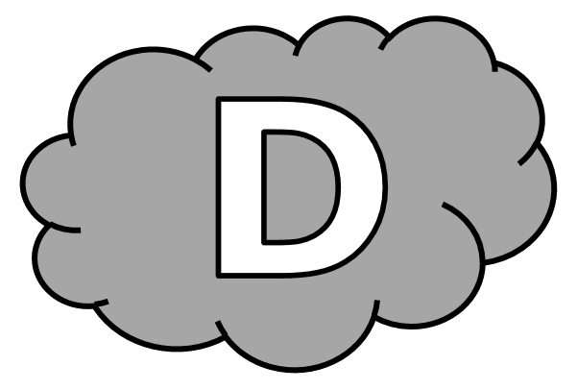
Anglais CM1/CM2 - Les pays anglophones 1

Réponds aux questions suivantes.
a) À quel moment la langue anglaise s’est-elle répandue dans le monde ?
La langue anglaise s’est répandue dans le monde …………………………………………
………………………………………………………………………………………………………………………………
b) Qu’est-ce qu’un « pays anglophone » ?
Un « pays anglophone » est un pays ………………………………………………………………
………………………………………………………………………………………………………………………………
………………………………………………………………………………………………………………………………
c) Quelles sont les trois langues maternelles les plus parlées au monde ?
Les trois langues maternelles les plus parlées au monde sont ………………………
………………………………………………………………………………………………………………………………
d) Pourquoi parle-t-on anglais en Afrique du Sud ?
On parle anglais en Afrique du Sud car ……………………………………………………………
………………………………………………………………………………………………………………………………
………………………………………………………………………………………………………………………………
e) Combien de personnes parlent anglais dans le monde en tout ?
En tout, il y a ……………………………………………………………………………………………………
personnes qui parlent anglais.
Anglais CM1/CM2 - Les pays anglophones 1 Corrigé

Sur ton cahier, réponds aux questions suivantes.
a) À quel moment la langue anglaise s’est-elle répandue dans le monde ?
La langue anglaise s’est répandue dans le monde au 18ème et au 19ème siècle.
b) Qu’est-ce qu’un « pays anglophone » ?
Un « pays anglophone » est un pays dans lequel l’anglais est la langue officielle.
c) Quelles sont les trois langues maternelles les plus parlées au monde ?
Les trois langues maternelles les plus parlées au monde sont le chinois, l’espagnol et l’anglais.
d) Pourquoi parle-t-on anglais en Afrique du Sud ?
On parle anglais en Afrique du Sud car c’est une ancienne colonie anglaise.
e) Combien de personnes parlent anglais dans le monde en tout ?
En tout, il y a 1 350 000 000 personnes qui parlent anglais.

Anglais CM1/CM2 - Les pays anglophones 1

Complète la carte en suivant les instructions.

Titre : ……………………………………………………………………….
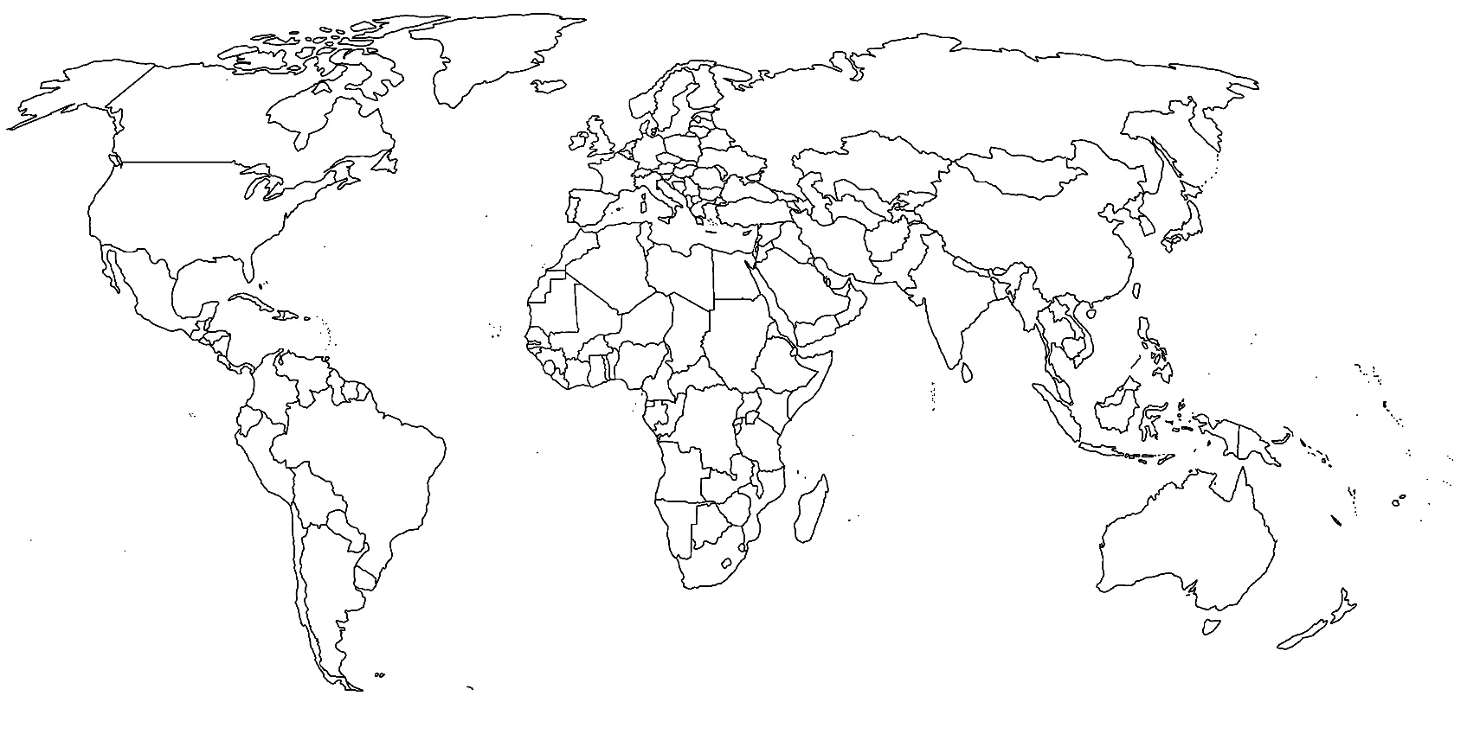

Anglais CM1/CM2 - Les pays anglophones 1 Corrigé

Complète la carte en suivant les instructions.

Titre : Les pays anglophones
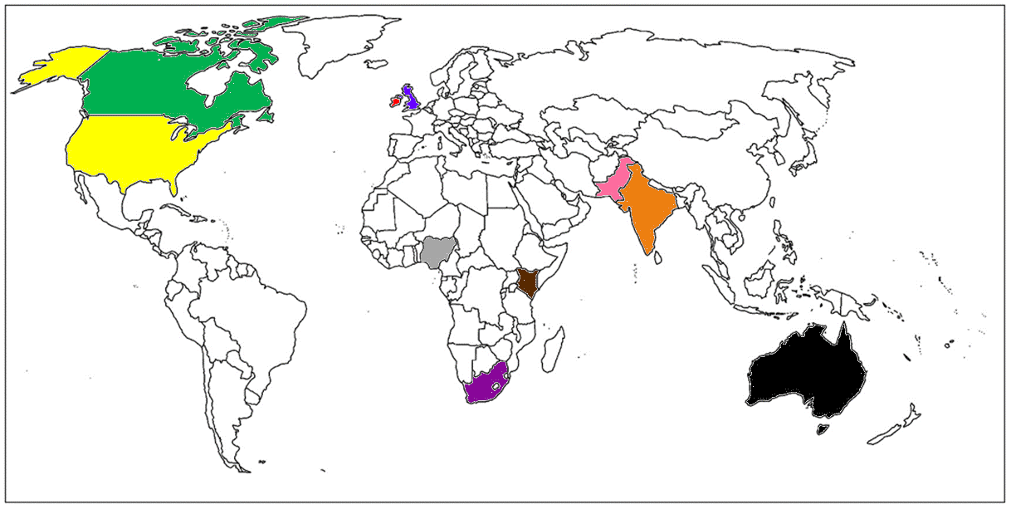

 | États-Unis |  |  | Afrique du Sud |  |  | Inde
 | Canada |  |  | Nigeria |  |  | Pakistan
 | Royaume-Uni |  |  | Kenya |  |  | Australie
 | Irlande

Les pays anglophones
Séance 2 | Quels pays composent le Royaume-Uni ?
Objectifs Connaître les pays qui composent le Royaume-Uni.
Connaître le drapeau du Royaume-Uni.
Trouver des informations dans une fiche documentaire.
Compléter une carte.
Matériel :  - Ordinateur et vidéoprojecteur.  - Fichier numérique : Quels pays composent le Royaume-Uni - diaporama.  - Une fiche de documents par binôme.  - Une fiche de questions par élèves  - Une carte à compléter par élève. |  | Aide aux élèves en difficulté :  - Aide de l’enseignant.
Déroulement 47 min |  |  | Temps

- Rappel de la séance précédente.  Diapositive 2.  L’enseignant interroge les élèves sur ce qui a été vu et appris lors de la séance précédente. | 2

- Activité sur le Royaume-Uni.  Diapositives 3 et 4.  L’enseignant présente la fiche documentaire.  L’enseignant distribue une feuille de documents pour deux, et une fiche de questions par élève.  Les élèves font l’activité. | 15

- Correction de l’activité.  Diapositives 5 à 7.  L’activité est corrigée collectivement. | 10

- Remplissage de la carte du Royaume-Uni.  Diapositives 8 à 15.  L’enseignant distribue une carte à chaque élève.  Les élèves remplissent la carte, en suivant les instructions au tableau. | 10

- Conclusion de la séance.  Diapositives 16.  L’enseignant interroge les élèves sur ce qui a été vu et appris lors de la séance. | 5

- Copie de la leçon.  Les élèves copient la leçon. | 5

Anglais CM1/CM2 - Les pays anglophones 2

Quels pays composent le Royaume-Uni ?
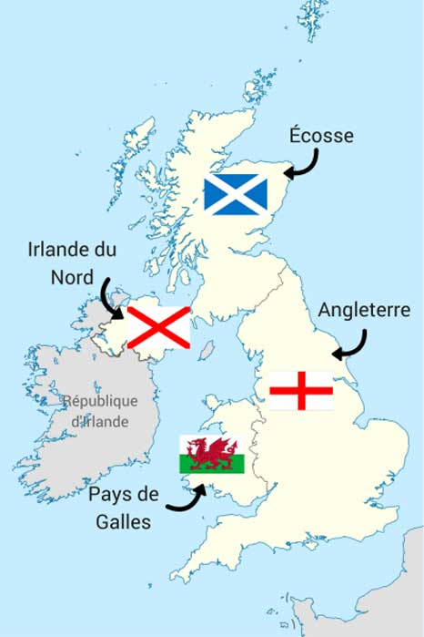
Le Royaume-Uni
Le Royaume-Uni est un état qui comprend l’Angleterre, le Pays de Galles, l’Écosse (ces trois pays forment l’île appelée la Grande-Bretagne), et l’Irlande du Nord.

L’Irlande est partagée en deux parties : l’Irlande du Sud (Eire) et l’Irlande du Nord (Ulster).
L’Irlande du Sud est indépendante depuis 1937, alors que l’Irlande du Nord fait partie du Royaume-Uni.

Le drapeau du Royaume-Uni
Le drapeau britannique s’appelle
« The Union Jack ». Il est formé de trois croix superposées :
- la croix de Saint-Georges (rouge sur fond blanc), symbole de l’Angleterre ;
- la croix de Saint-André (blanche sur fond bleu), symbole de l’Écosse ;
- la croix de Saint-Patrick (rouge sur fond blanc) symbole de l’Irlande.

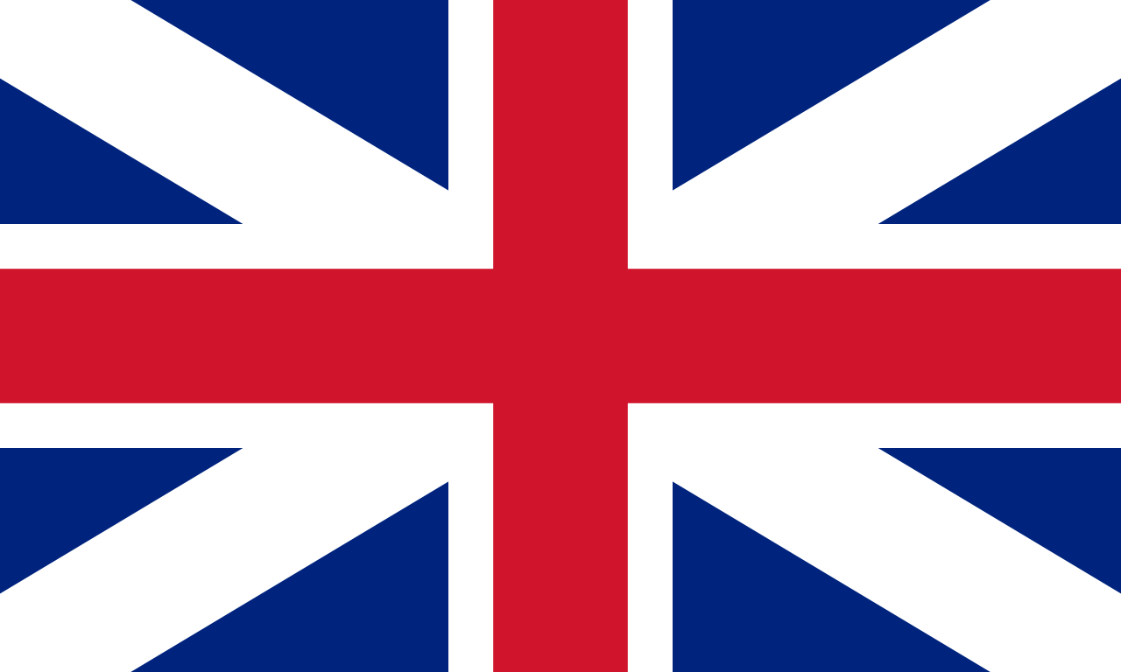

Anglais CM1/CM2 - Les pays anglophones 2

1 - Sur ton cahier, réponds aux questions suivantes.
a) Quels sont les quatre pays qui composent le Royaume-Uni ?
b) Qu’est-ce que la Grande-Bretagne ?
c) Comment s’appelle le drapeau du Royaume-Uni ?

2 - Sur cette feuille, colorie les drapeaux en utilisant les couleurs indiquées sur la fiche.

 | 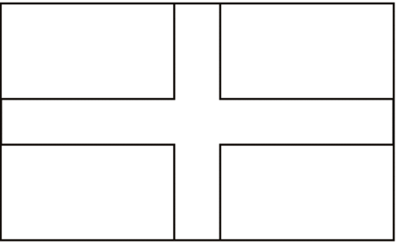
Le drapeau de l’Écosse | Le drapeau de l’Angleterre | Le drapeau de l’Irlande
 | 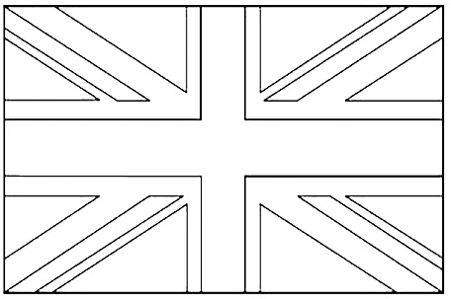
 | Le drapeau du Royaume-Uni

Anglais CM1/CM2 - Les pays anglophones 2

1 - Sur ton cahier, réponds aux questions suivantes.
a) Quels sont les quatre pays qui composent le Royaume-Uni ?
b) Qu’est-ce que la Grande-Bretagne ?
c) Comment s’appelle le drapeau du Royaume-Uni ?

2 - Sur cette feuille, colorie les drapeaux en utilisant les couleurs indiquées sur la fiche.

Le drapeau de l’Écosse | Le drapeau de l’Angleterre | Le drapeau de l’Irlande
 | Le drapeau du Royaume-Uni
Anglais CM1/CM2 - Les pays anglophones 2

1 - Réponds aux questions suivantes.
a) Quels sont les quatre pays qui composent le Royaume-Uni ?
Les quatre pays qui composent le Royaume-Uni sont ……………………………………
………………………………………………………………………………………………………………………………
b) Qu’est-ce que la Grande-Bretagne ?
La Grande-Bretagne est ……………………………………………………………………………………
………………………………………………………………………………………………………………………………
………………………………………………………………………………………………………………………………
c) Comment s’appelle le drapeau du Royaume-Uni ?
Le drapeau du Royaume-Uni s’appelle ……………………………………………………………
………………………………………………………………………………………………………………………………

2 - Colorie les drapeaux en utilisant les couleurs indiquées sur la fiche.

Le drapeau de l’Écosse | Le drapeau de l’Angleterre | Le drapeau de l’Irlande
 | Le drapeau du Royaume-Uni

Anglais CM1/CM2 - Les pays anglophones 2 Corrigé

1 - Sur ton cahier, réponds aux questions suivantes.
a) Quels sont les quatre pays qui composent le Royaume-Uni ?
Les quatre pays qui composent le Royaume-Uni sont l’Angleterre, l’Écosse, le Pays de Galles et l’Irlande du Nord.
b) Qu’est-ce que la Grande-Bretagne ?
La Grande-Bretagne est une île composée de l’Angleterre, de l’Écosse et du Pays de Galles.
c) Comment s’appelle le drapeau du Royaume-Uni ?
Le drapeau du Royaume-Uni s’appelle « The Union Jack ».

2 - Sur cette feuille, colorie les drapeaux en utilisant les couleurs indiquées sur la fiche.

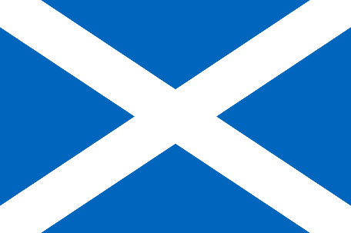 | 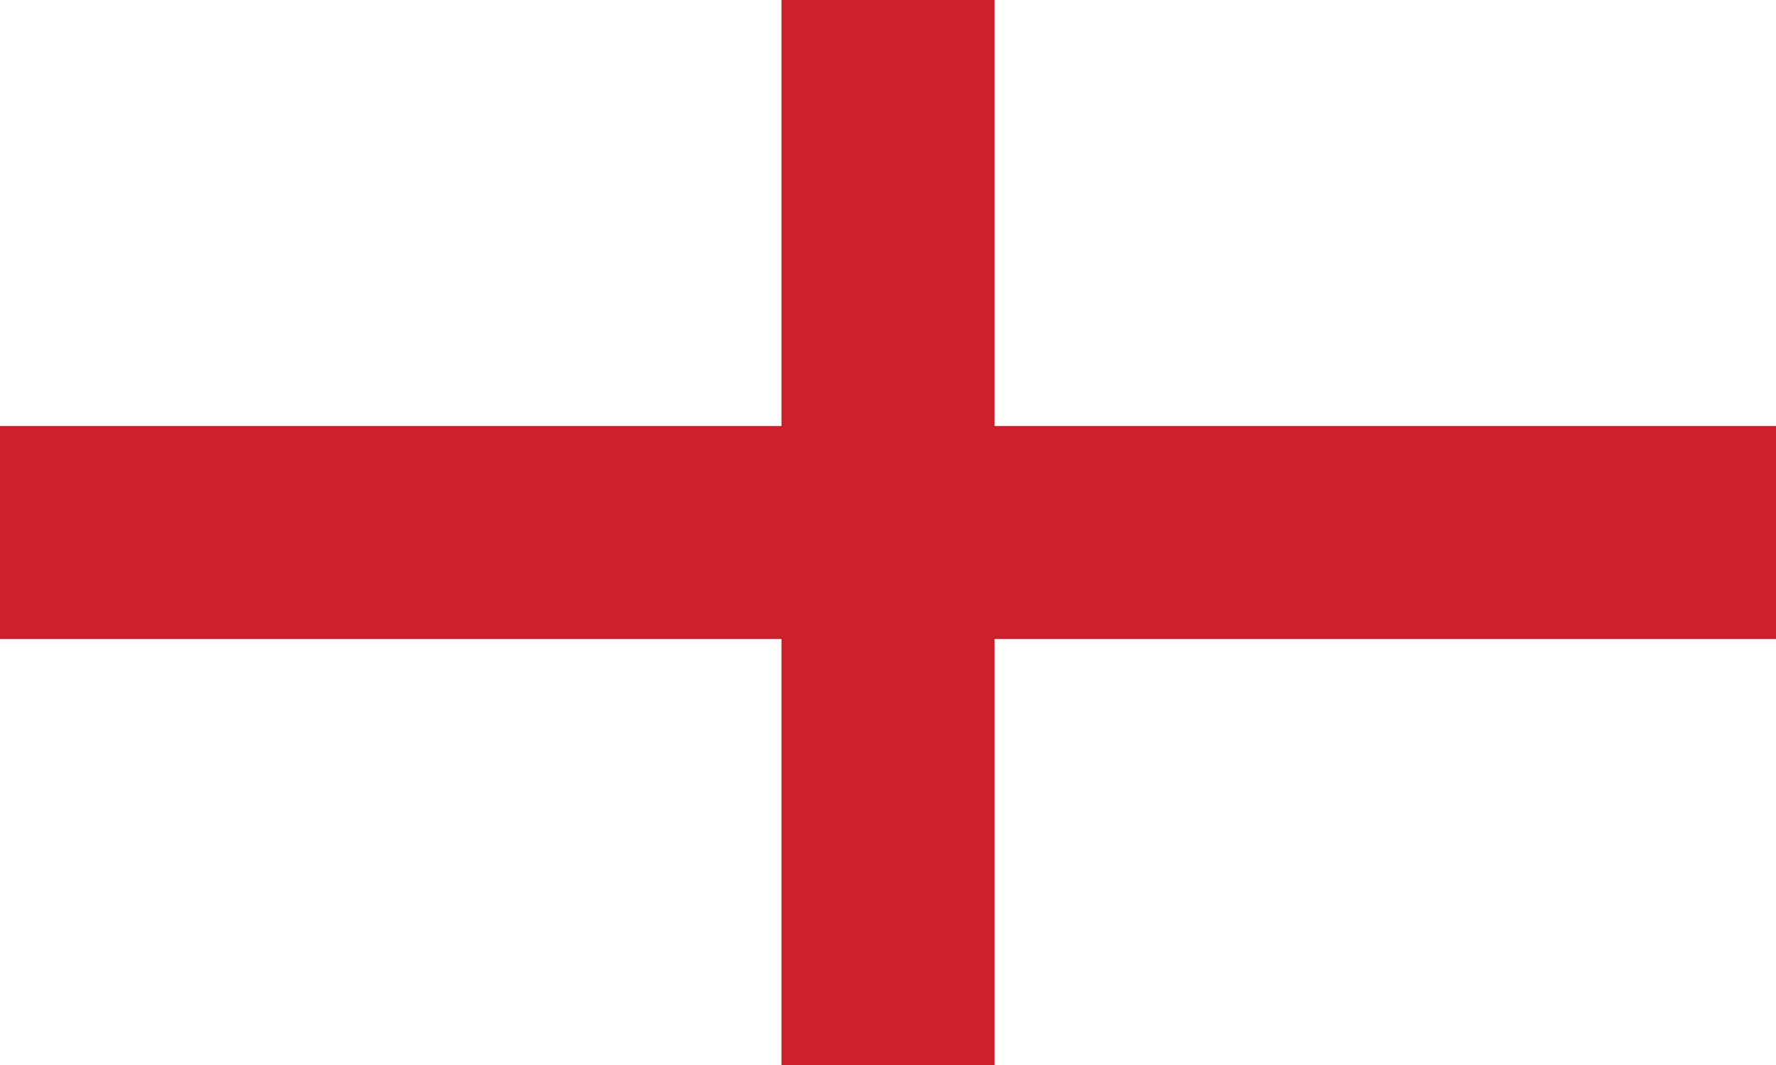 | 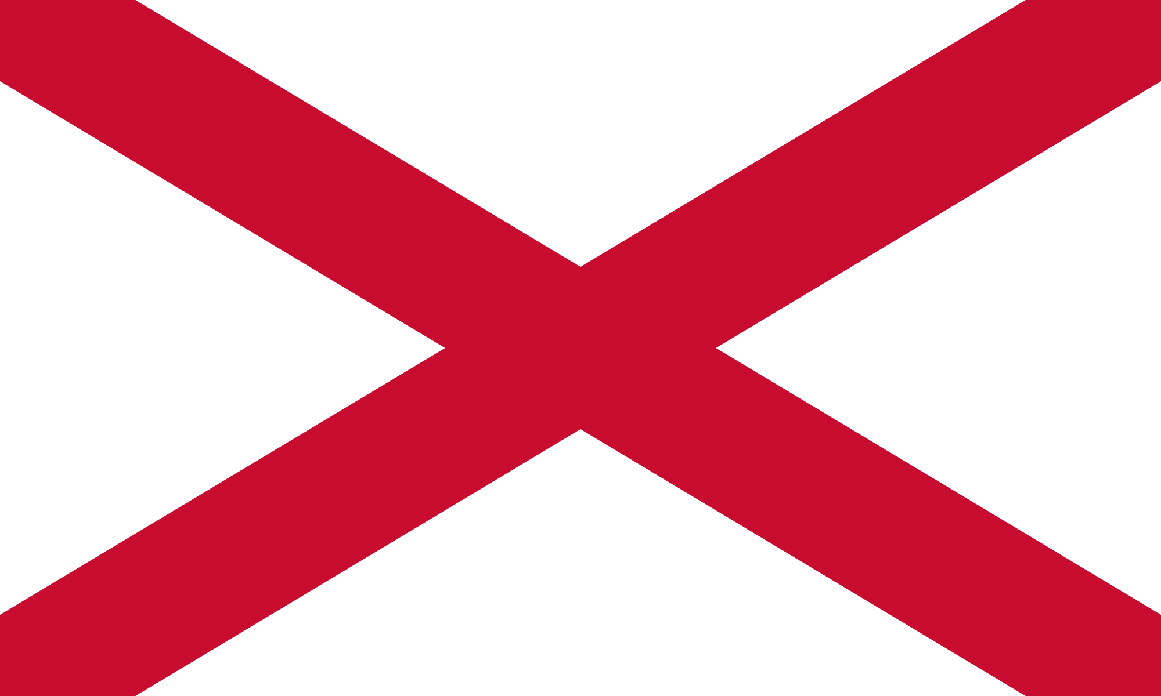
Le drapeau de l’Écosse | Le drapeau de l’Angleterre | Le drapeau de l’Irlande
 | 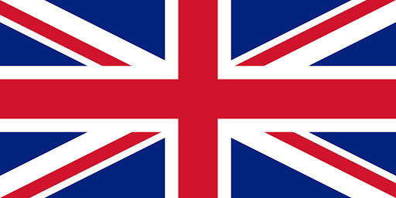
 | Le drapeau du Royaume-Uni

Anglais CM1/CM2 - Les pays anglophones 2

Complète la carte en suivant les instructions.

Titre : ……………………………………………………………………….

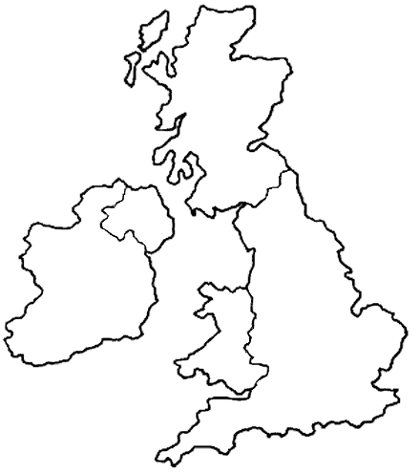

Anglais CM1/CM2 - Les pays anglophones 2

Complète la carte en suivant les instructions.

Titre : ……………………………………………………………………….

Anglais CM1/CM2 - Les pays anglophones 2 Corrigé

Complète la carte en suivant les instructions.

Titre : Le Royaume-Uni

